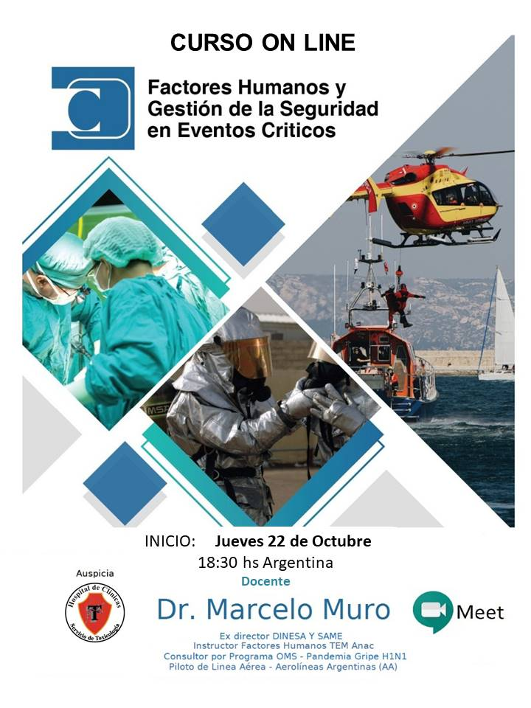**CURSO DE FACTORES HUMANOS Y GESTIÓN DE LA SEGURIDAD EN EVENTOS CRÍTICOS**

**Introducción**

La perspectiva de los factores humanos es un Campo de estudio multidisciplinario dedicado a la optimización del desempeño humano considerando sus limitaciones y el contexto en el que le toca actuar.

El objetivo más importante es  mejorar la seguridad de los procesos operativos  en cada uno de los sistemas en que se aplica.

*“El 6 % de los pacientes en el mundo sufrirán daños prevenibles, en su mayoría por errores en temas factores humanos en el proceso de su atención médica.”*

*(Prevalencia y naturaleza del daño prevenible del paciente en todos los entornos de la atención médica Revisión sistemática y metanálisis.) Panagioti  M y col. BMJ 2019 ;366:I4185) 17/7/2019*

*La* **Comunicación***,* **Alerta Situacional***,* **Toma de Decisión *y Trabajo en Equipo****,* **Manejo de las Limitaciones** *y la* **Actuación en Situaciones Críticas** *son las más comprometidas.*

*Es por ello fundamental que la concientización y el entrenamiento en Factores Humanos representa una metodología de consulta obligatoria y transversal a cualquier proceso operativo seguro.*

**Destinado a**

Decisores y Funcionarios de:

* Empresas de Salud
* Transporte
* Educación
* Industrias con procesos socio tecnológicos complejos
* Petroleras
* Operadores de Turismo,

Encargados de:

* Medios, comunicadores en general.
* Aeroclubes, escuelas de Vuelo.

Fuerzas de Rescate y de Seguridad

Médicos

Enfermeros

Equipo de Salud

**Modalidad de las clases**

**Ocho (8) Clases** virtuales por meet y grabadas

**Fecha de Inicio**

Jueves 22 de Octubre

**Horario de Inicio**

18:30 hs

**ARANCEL**

**La totalidad del curso $2000 (equivalente a 26 dólares estadounidenses, en total)**

**Medíos de pago**

* **Transferencias o depósitos** a la cuenta corriente N°1704/5 del Banco Credicoop suc Pto Madryn (151) a nombre del Centro de Estudios Madryn
* **CBU 1910151655015100170450**
* CUIT 30711056773

o

con **Tarjeta de Crédito** a través del sistema SIPAGO

**Para la inscripción** enviar: Nombre Completo, Número de Documento de Identidad, Celular, Actividad y lugar de desarrollo de su actividad.

**Docente: Dr Marcelo Muro**

Ex Director de SAME y DENESA – Instructor de Factores Humanos TEM ANAC - Consultor por programa OMS en Pandemia Gripe HINI – Piloto de Línea Aérea – Aerolíneas Argentinas

**Temario**

**8 clases de 2 horas cada una.**

**Presentación final de caso a considerar.**

**Clase 1-Factores humanos definición, historia y evolución de sus herramientas.**

**Clase 2- Habilidades no técnicas. Definición y clasificación. Comunicación.**.

**Clase 3-Alerta situacional y proceso de toma de decisión.**

**Clase 4-Neurociencia Básica e indispensable .** .

**Clase 5**-**Limitaciones humanas para el desempeño**:

**Clase 6- Trabajo en equipo, colaboración y liderazgo.**

**Clase 7- Modelo TEM, gestión de amenazas, errores y estados no deseados**

**Clase 8- Factores humanos en situaciones de crisis. “Las trampas de la emergencia.”**